**Motivación**

**Con la mano**

**en el pulso del tiempo”**



**El boom del desarrollo**

**científico y tecnológico**



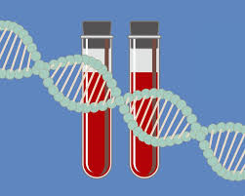





**hace que el hombre se sienta más**

**solo y abandonado en medio de la masa.**

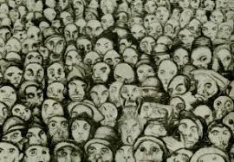

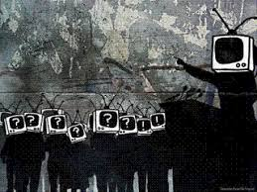

**La brecha entre ricos y pobres se hace cada vez más honda,**

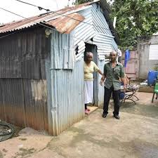

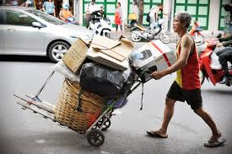

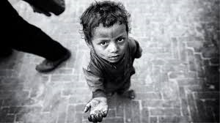

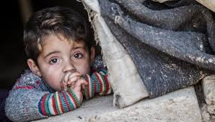

**configurando una sociedad injusta, y agresiva**

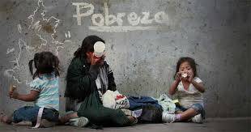

**La paz es precaria. El viejo adagio latino, “si quieres la paz, prepárate para la guerra”,**

**invade el mundo entero en una loca**

**y siniestra carrera armamentista.**

¿Que nos deparará el futuro?

A donde nos llevará

* la manipulación genética,
* la procreación artificial,
* la clonación,
* el congelamiento de embriones,
* la contracepción?

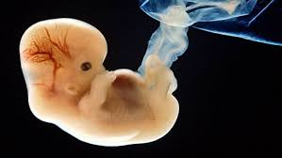

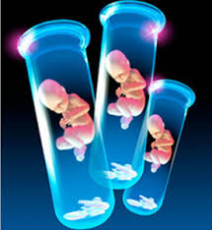

Nuestro mundo

“hecho pedazos” *(Juan Pablo II)*

muestra claramente los signos de una cultura en decadencia

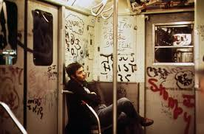

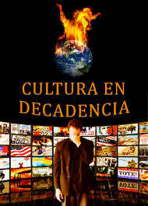

Pero al mismo tiempo se pueden percibir en él

los inicios de una nueva época.



**La “táctica” que la Divina Providencia señala al Padre consiste en comenzar desde**

**ya a construir ese nuevo mundo.**

